Politechnika Świętokrzyska
Wydział Elektrotechniki, Automatyki i Informatyki

Imię i Nazwisko
Numer albumu: 00000

Tytuł pracy dyplomowej w języku polskim

Praca dyplomowa
na studiach I-go stopnia
na kierunku Informatyka

Promotor pracy dyplomowej:
dr inż. Grzegorz Łukawski
Wydział Elektrotechniki, Automatyki i Informatyki
Konsultant pracy dyplomowej:

Tytuł naukowy, imię i nazwisko konsultanta

Kielce 2023

Tutaj ma być zamieszczona kopia (skan) zadania na pracę

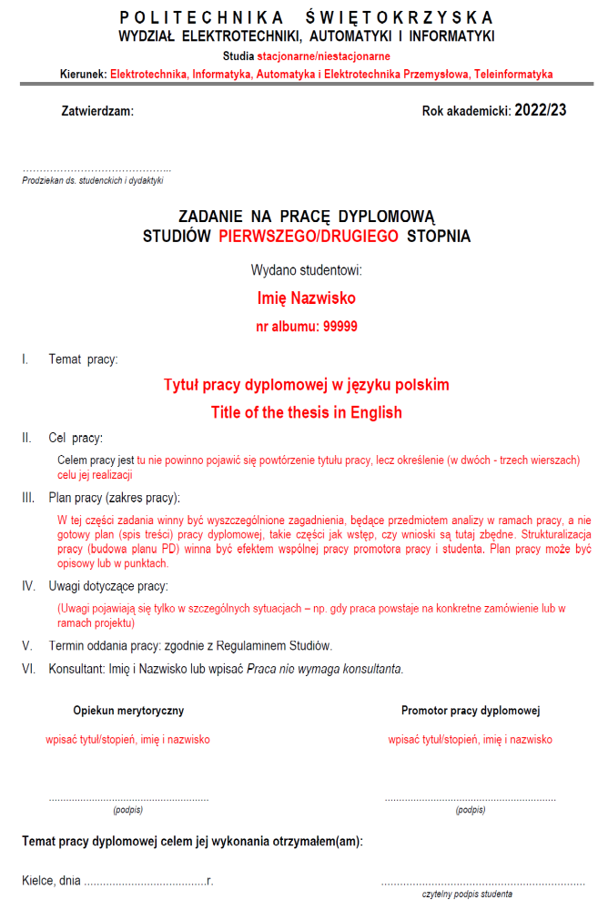

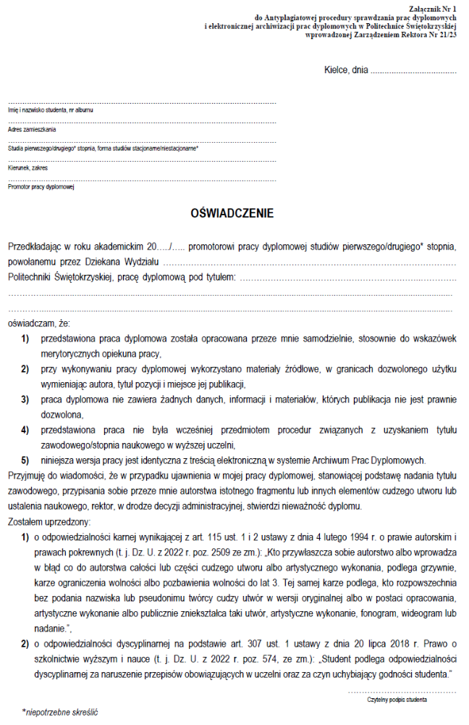

Strona 7

Oświadczenie autora pracy – jeśli jest wymagane przez promotora
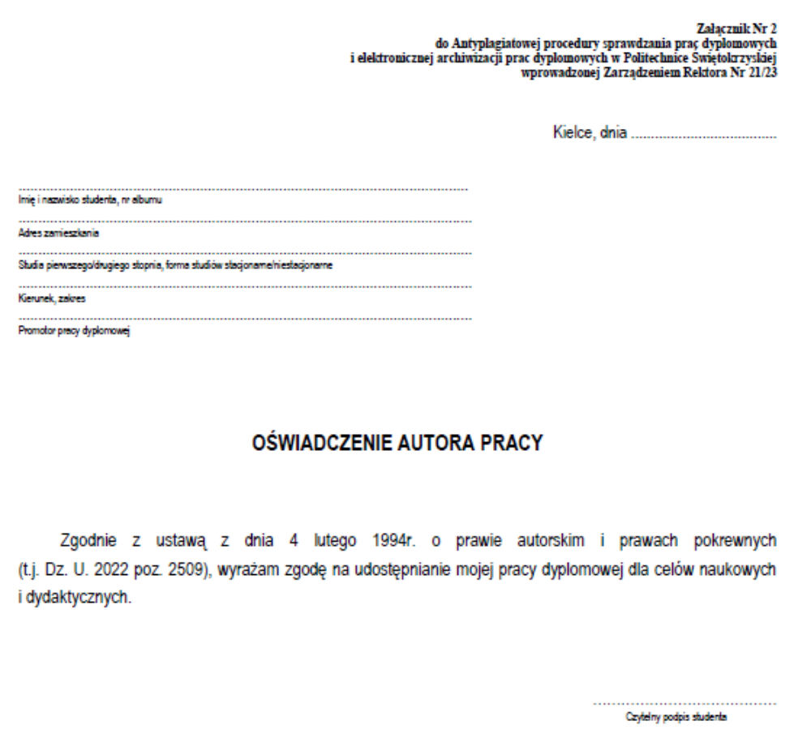

Silnik dla gier 2D z otwartym światem

Streszczenie

Streszczenie pracy – 4 do 10 wierszy

Celem pracy jest projekt i implementacja silnika dla gier 2D z otwartym światem, z możliwością modyfikacji otoczenia (niszczenia, budowania) oraz z elementami fabularnymi (np. zadania, walka z wrogami, handel z postaciami niezależnymi). Proceduralne (pseudolosowe) generowanie elementów gry.

Słowa kluczowe: - do 6

2D open world game engine

Summary

Summary of the thesis in English - 4 to 10 lines
The goal of the project is to design and implement a 2D game engine for an open-world environment, allowing for environment modification (destruction, construction), incorporating narrative elements (quests, combat with enemies, trading with non-playable characters). It will feature procedural (pseudo-random) generation of in-game elements

Keywords: - up to 6
Strona 8 lub 10 (tył streszczeń) – pusta, bez numeru - ten tekst należy usunąć

SPIS TREŚCI

1. WSTĘP……………………………………………………………………...................................... 11
2. ZASADY DZIAŁANIA SYSTEMU ………………..…………………………….…………………. 12
2.1. Tryby odporności ……………………………………………………………………………… 12
2.2. ....................................................................................................................................... 16
2.3. ....................................................................................................................................... 17
3. PROJEKT SYSTEMU ….……………………………................................................................ 25
3.1. Schemat programu …………………………………………………………………………... 25
3.2. ....................................................................................................................................... 30
3.3. ....................................................................................................................................... 32
4. WERYFIKACJA PROGRAMU................................................................................................ 37
4.1. Schemat programu …………………………………………………………………………... 37
4.2. ....................................................................................................................................... 40
4.3. ....................................................................................................................................... 42
4.4. ....................................................................................................................................... 40
4.5. ....................................................................................................................................... 42
5. WPŁYW DOBORU PARAMETRÓW APLIKACJI………………………………...................... 50
5.1. Schemat programu …………………………………………………………………………... 50
5.2. ....................................................................................................................................... 55
5.3. ....................................................................................................................................... 62
5.4. ……………………….………………………………………………………………………... 65
5.5. ....................................................................................................................................... 68
5.6. ....................................................................................................................................... 72
5.6.1. ……………………………………………………………………………………………. 75
5.6.2. ……………………………………………………………………………………………. 79
5.7. ....................................................................................................................................... 82
5.8. ....................................................................................................................................... 87
6. PODSUMOWANIE………………………………………………................................................. 90
LITERATURA………………………………………………………………………………………........ 91
ZAŁĄCZNIKI …………………………………………………………………………………………….. 93
Spis tabel ………………………………………………………………………………………………… 94
Spis rysunków …………………………………………………………………..……………………… 95

Strona 10 lub 12 - pusta lub kontynuacja spisu treści

1. WSTĘP
Rozdział 1 jest wprowadzenie do gatunku gier z otwartym światem charakterystyczne elementy oraz przedstawienie przykładowych tytułów.

  - Gry z otwartym światem
Gry z otwartym światem są grami którą charakterystyczną cechą jest udostępnienie dla gracza dużej przestrzeni w której gracz się przemieszcza. Ostatnimi czasy gatunek ten robi się coraz częściej wykorzystywany przez twórców. W notowaniach steam z w tygodniu do wtorku 26.12.2023 roku do wtorku 02.01.2024 roku w 12 najbardziej przychodowych produkcji znajdują 6 gier które posiadają w swojej kategorii otwarty świat.

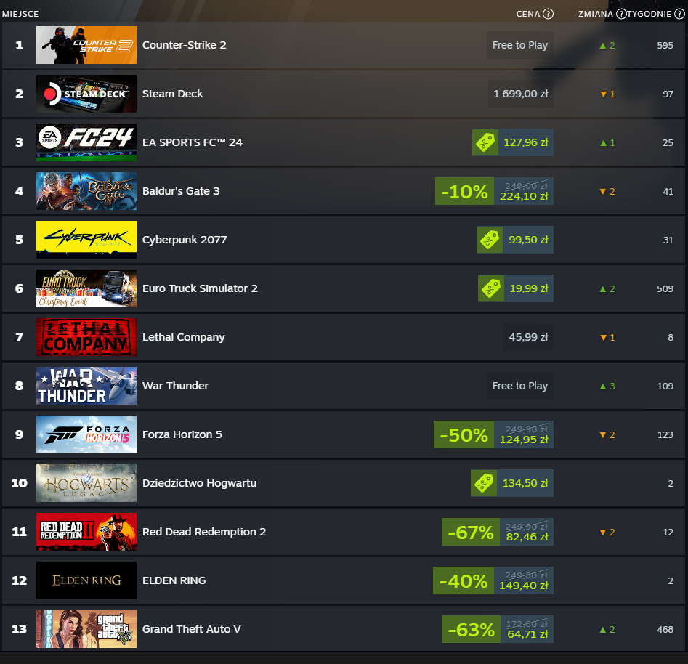

Rysunek 1.1.1 Bestsellery w tygodniu 100 najlepszych produktów według przychodu Od wt., 26 grudnia 2023 do wt., 2 stycznia 2024
  - Opis elementów
Gry oparte na otwartym świcie różnią się znacząco od siebie w stylizowaniu świata możemy się wcielić w średniowieczną postać, przebyć dziki zachód lub zwiedzać świat w samochodzie. Mimo tych różnic gatunek ten posiada kilka wspólnych elementów.
    - Wielkość mapy
Gry z otwartym światem udostępniają dla gracza durze przestrzenie które gracz może zwiedzać. Gry mogą tworzyć swój świat w jednym z dwóch podejść.
Pierwszym z nich jest generowanie świata podczas rozgrywki gracza światy takie powstają w pewien uporządkowany losowy sposób. Gry z takimi światami posiadają ogromne światy które na podstawie pewnej wartości pierwszej tak zwanego nasionka tworzą otaczający nas świat. Najpopularniejszymi grami które generują świat w ten sposób jest: minecraft, necesse, terraria.
Drugim podejściem bardziej pracochłonnym jest zbudowanie świata przez ludzi umieszczenie wszystkich elementów na mapie. Świat taki nie będzie losowy za każdym startem rozgrywki mapa pozostanie taka sama. Przykładami takich gier są: gta 5, elden ring, cyberpunk 2077, the legend of zelda: tears of the kingdom.
    - Ułatwienie przemieszczania się po świecie
Gry te posiadają ogromne mapy dlatego twórcy by ułatwić przemieszczanie się po nim dali graczom dostęp do pewnych rozwiązań które ułatwią zwiedzanie. Elementy które twórcy dodali do gry szybka podróż oraz wierzchowce i pojazdy.
Szybka podróż ma pomóc graczowi wrócić w miejsca które już zwiedził daltego tworzy się pewne obiekty które pozwalają na powrót w dane miejsce. Miejsca te mogą przyjąć różna formę od miejsc łaski w elden ringu aż po terminale z cyberpunka 2077
Wierzchowce jakie twórcy najczęściej udostępniają twórcy są to konie po których w znacząco szybszy sposób jesteśmy wstanie przebyć duży dystans. Istnieją również pojazdy które możemy nabyć w świecie takie jak samochody lub motory. Są jednak gry gdzie twórcy dali możliwość budowania samodzielnie takowych pojazdów grą która postanowiła pójść takowym nowatorskim sposobem była the legend of zelda: tears of the kingdom.

    - Nieliniowe podejście w zwiedzaniu
Jako że twórcy udostępniają nam dużą mapę doją nam wolną rękę do zwiedzania tego świata. Gry te nie informują nas gdzie musimy się wybrać by przeżyć przygodę w świecie lecz subtelnie pokazuje nam pewne miejsca w które warto się udać. Jako gracz możemy skorzystać z podanych możliwości udania się w pewne miejsca aczkolwiek mamy dużą swobodę przez brak blokad dlatego różnie dobrze możemy zwiedzić świat w jaki twórcy nie przewidzieli i przeżyć unikalną przygodę
  - Cel Pracy
Celem pracy jest zaprojektowanie silnika umożliwiający stworzenie gry która pozwoli na generowanie świata gry a następnie rozbudowanie tego świata poprzez dodanie do niego pewnych elementów gier sandboxowych takich jak możliwość wpływania na teren takich jak niszczenie bloków oraz budowania a także dodanie mechanik walki z postaciami niezależnymi od gracza.
  - Zakres Pracy
Zakres pracy przewiduje wykonanie gry na platformy windows umożliwiającej zwiedzanie różnorodnych terenów generowanych losowo na podstawie nasiona gracza podczas tworzenia postaci.

2. Projekt
Rozdział 2 odpowiada za zaprojektowanie mechanik które powinny znaleźć się w silniku a następnie w grze oraz możliwe sposoby jej implementacji. Poddana zostanie także analiza dostępnych narzędzi

2.1 Wymagania funkcjonalne
Rozgrywka:
- Generowanie losowych map na podstawie początkowej wartości gracza.
- Interaktywna destrukcja obiektów na mapie.
- Edycja i dodawanie nowych obiektów do mapy.
- Walka z różnorodnymi przeciwnikami.
- Handel z postaciami niezależnymi.
- Tworzenie różnorodnych przedmiotów w grze.
- Używanie i aplikowanie różnego rodzaju przedmiotów.
- Funkcja zapisu i odczytu stanu gry.
Elementy poza rozgrywką:
- Możliwość dodawania nowych przedmiotów do gry z poziomu menu gry.
- Dodawanie nowych schematów receptur do gry z poziomu menu gry.

2.2 Wymagania niefunkcjonalne
- Gra dostępna pod systemy windows 10, 11
- Odpowiednia optymalizacja by systemy posiadał niskie straty w klatkach na sekundę
- System powinien być prosty w dodawaniu nowych obiektów do rozgrywki
- Grafika powinna posiadać swój charakterystyczny element dla produkcji
2.3 Mechaniki zaprojektowane w innych aplikacjach
Do wykonania niektórych mechanizmów w grze warto przeanalizować jak w innych grach działają pewne mechaniki.
2.3.1 Przechwytywanie obiektów na planszy
Przechwytywanie obiektów na mapie może wydawać się proste przechowywanie obiektów w liście czy wektorze aczkolwiek przy większej ilości obiektów proces dobrania się do odpowiedniego obiektu wydaje się kosztownym procesem. Przy podzieleniu mapy na kawałki o wielkości np. 1600x900pixeli jeśli na takim obszarze znajduje się 5 obiektów operacja wyszukania obiektów w pierwszej ćwiartce planszy nie będzie kosztowna gdyż sprawdzamy tylko 5 obiektów czy jest w tej części obszaru. Problem zaczyna się gdy na tym obszarze zamiast 5 będzie 50 obiektów by dostać w tym przypadku wszystkie obiekty z tego obszaru musimy zrobić 50 porównań pozycji czy dany obiekt znajduje się w tej ćwiartce obszaru. Jeśli dodajmy do tego że w jednej pętli 3 obiekty chcą dostać się tych obiektów nagle mamy 150 samych porównań pozycji obiektów. Istnieje jednak rozwiązanie na ten problem należy skorzystać z struktury danych drzewa czwórkowego. Struktura ta działa w następujący sposób przechowuje wszystkie obiekty, a jeśli liczba obiektów zwiększy się do naszej wartości maksymalnej wtedy dzielimy obszary na mniejsze regiony i grupujemy obiekty do danych obszarów.
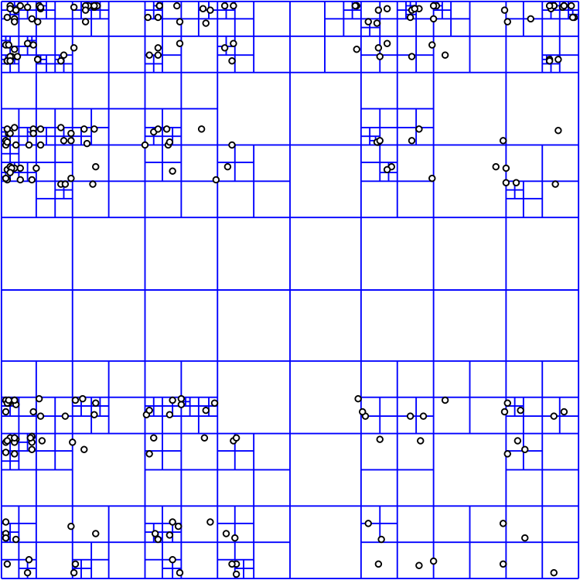
Rysunek 2.3.1.1 Drzewo czwórkowe wizualizacja struktury

Dzięki pogrupowaniu wszystkich obiektów na obszary z rysunku widzimy by dostać elementy z pierwszej ćwiartki wystarczy że podamy do struktury drzewa obszar z jakiego interesują nas obiekty a następnie drzewo czwórkowe zwróci nam listę wszystkich obiektów jakich poszukujemy. Struktura ta robi to na zasadzie sprawdzania obszarów jeśli dany obszar nie odpowiada pokazanemu obszarowi wtedy pomija tą cześć drzewa. Wyszukiwanie obiektów jest wykonane w funkcji rekurencyjnej.
2.3.2 Przechowywanie danych odnośnie mapy i obiektów w plikach
Przy zapisywaniu wszystkich obiektów w jednym pliku pojawia się pewien problem że z każdym nowym kawałkiem mapy który dodamy do zapisu plik rośnie coraz bardziej. W początkowych fazach gdzie mamy w pliku zapisanych kilka fragmentów mapy to rozmiary jego nie są duże zaczyna się jednak problem gdy zostanie wygenerowane kilkaset kawałków terenu i gdy zapisujemy do jednego pliku. Każde kolejne zapisywanie i wczytywanie terenu trwa coraz dłużej co niszczy wydajność powodując dyskomfort u użytkownika. Możliwymi rozwiązaniami problemu może być podział na mniejsze fragmenty podział taki spowoduje zwiększenie wydajności przy dużych obszarach. Podobny system plików został zaimplementowany w grze minecraft gdzie na każdy plik znajduje się kilkanaście takich kawałków mapy.
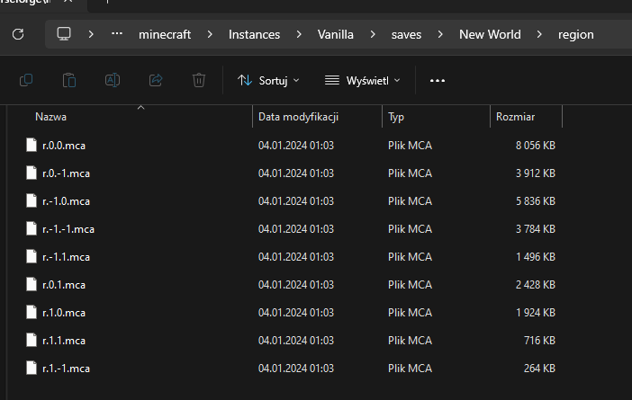
Rysunek 2.3.2.1 Rysunek przedstawia katalog z zapisanymi regionami odpowiednio ponumerowanymi.

W losowo generowanych prawie nieograniczonych mapach gry podejście do przechowywania danych jest ważne i zaniedbanie tego elementu może prowadzić do sporych problemów w przyszłości.

3Projektowanie

Ogólne zalecane uwagi redakcyjne do formatowania tekstu pracy dyplomowej

Sugerowany format pracy
- Wielkość tekstu - podstawowa: 12 pkt (Times New Roman)
- Wielkość tekstu – tytuły rozdziałów: 14 pkt. Pogrubione (Arial Narrow)
- Wielkość tekstu – tytuły podrozdziałów: 13 pkt pogrubione (Arial Narrow)
- Odstępy między wierszami: 1,5 wiersza
Wzory, tabele, rysunki - numerowane do każdego rozdziału
- Podpis tabeli ma być umieszczony nad tabelą
- Podpis rysunku ma być umieszczony pod rysunkiem
- Praca ma być wydrukowana dwustronnie (okładka, zadanie na pracę, oświadczenie, streszczenie i spis treści – zgodnie ze wzorem)
- Każda strona pracy winna być liczona, natomiast umieszczanie numerów można zacząć od spisu treści (np. strona 9/11)
- Rozdział 1 pracy np. wstęp winien zaczynać się od strony nieparzystej (np. 11/13)

2. ZASADY DZIAŁANIA SYSTEMU
2.1. Tryby odporności
Zamieszczony tekst jest przykładem sugerowanym formatowania tekstu pracy oraz jej innych elementów. Wzory w pracy zamieszczamy na środku wiersza oraz podając jego numer do właściwego rozdziału, w tym przypadku do drugiego rozdziału, wzór i jego numeracja wygląda jak poniżej.
Wielkość A przedstawia zależność:

A = B + C (2.1)
gdzie:
B – parametr odczytany z tabeli 2.1,
C – współczynnik zależny od temperatury.

Tabele podobnie jak i wzory, numerujemy kolejno w każdym rozdziale z tym, że dla rozdziału 3 będzie to numeracja 3.1, 3.2. itd.
Przykład zamieszczono poniżej, podpis tabeli – na tabelą.

Tabela 2.1. Przykłady parametrów B
Parametr | 1 | 2 | 3 | 4
B | 12 | 14 | 16 | 18

Rysunki numerujemy analogicznie jak wzory i tabele. Przykład zamieszczono poniżej, podpis rysunku – pod rysunkiem.
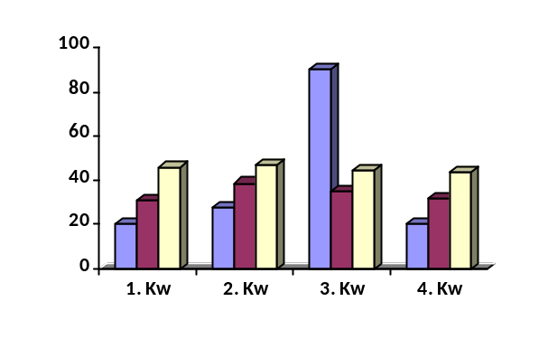
Rysunek 2.1. Wykres słupkowy danych

